Modelul Ford Puma echipat cu motorul de 1.0 l EcoBoost Hybrid este acum disponibil în varianta cu transmisie automată în 7 trepte

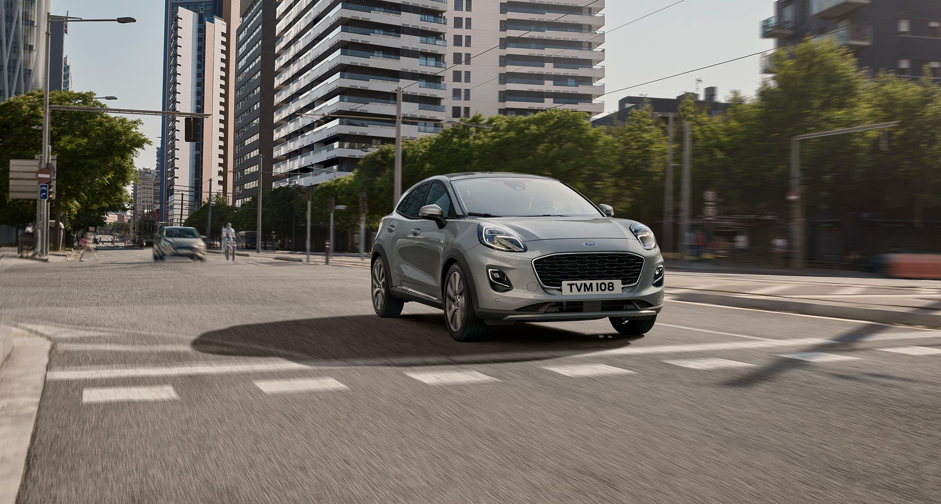
Puma EcoBoost Hybrid este acum disponibilă cu o cutie de viteze automată, în șapte trepte

Ford introduce o nouă opțiune de transmisie automată în șapte trepte pentru variantele de motorizare EcoBoost Hybrid, care va permite pentru prima dată șoferilor care doresc o cutie de viteze automată să reducă emisiile de CO2 și să economisească bani folosind tehnologia Ford mild-hybrid de 48 de volți. ¹

Disponibilă pe Puma și Fiesta cu motorul EcoBoost Hybrid de 1.0 litri, cutia automată în șapte trepte poate face experiența de condus mai puțin solicitantă, mai ales în trafic, în situațiile frecvente de oprire- pornire. În plus, schimbările de viteze rapide vin în completarea performanțelor propulsorului hibrid pentru o experiență de condus mult mai distractivă.

Tehnologia Ford EcoBoost Hybrid folosește un starter/ generator integrat acționat de o curea (BISG) pentru a recupera energia pierdută de obicei în timpul frânării și pentru a încărca un acumulator litiu-ion de 48 de volți. BISG oferă și asistență de cuplu motorului pentru a spori eficiența și performanțele acestuia, în funcție de scenariile de conducere.

Suplimentarea cuplului

Suplimentarea cuplului este bazată pe sistemul BISG pentru a crește cuplul total disponibil cu până la 20 Nm, pentru o accelerație mai bună.

- Accelerația pentru modelul Puma 1.0 EcoBoost Hybrid 125CP cu cutia automată în 7 trepte este îmbunătățită cu până la 4% comparativ cu varianta non-hibridă.

- Modelul Puma 1,0 litri EcoBoost Hybrid 155 CP automat, în 7 trepte accelerează de la 0 la 100 Km/h în 8,7 secunde

- În modul Sport, treptele de viteză inferioare ale cutiei automate de pe Puma EcoBoost Hybrid răspund mult mai sportiv

- Sistemul Triple-downshifts permite depășiri mai rapide atunci când șoferii au nevoie de accelerație maximă

- Cutia de viteze automată oferă și modul de selecție manuală a vitezelor, cu padele sport la volan, pentru modelele Puma ST-Line X și ST-Line Vignale

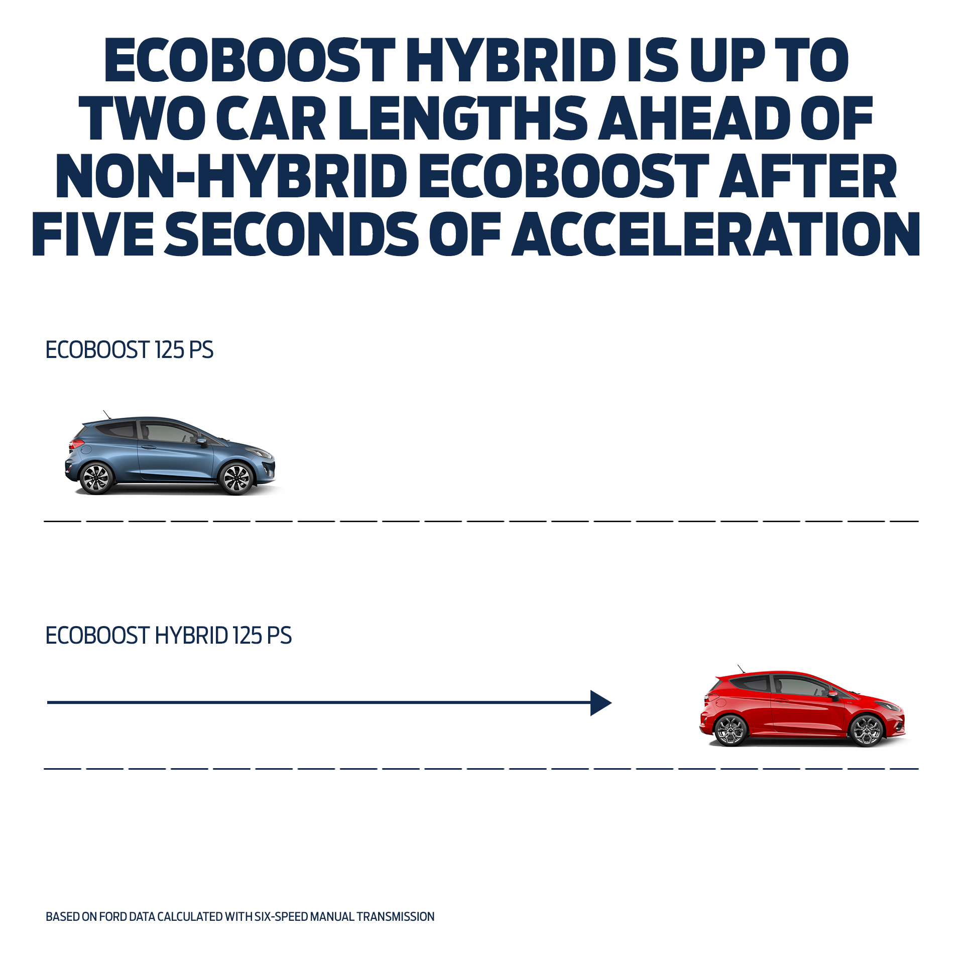

Înlocuirea cuplului

Sistemul de înlocuire a cuplului utilizează tehnologia BISG pentru a furniza până la 24 Nm de cuplu suplimentar, dar cu o eficiență îmbunătățită a consumului de combustibil. Combinația de EcoBoost Hybrid și cutia automată în șapte trepte este deosebit de potrivită pentru oraș, unde opririle frecvente permit captarea regulată și redistribuirea energiei.
- Se anticipează că modelele automate Puma EcoBoost Hybrid și Fiesta EcoBoost Hybrid vor ajuta la îmbunătățirea emisiilor de CO2 cu până la 5% comparativ cu echivalentele EcoBoost 1.0 litri, pe benzină

- Transmisia automată în șapte trepte ajută la menținerea motorului hibrid la turațiile optime pentru eficiență.

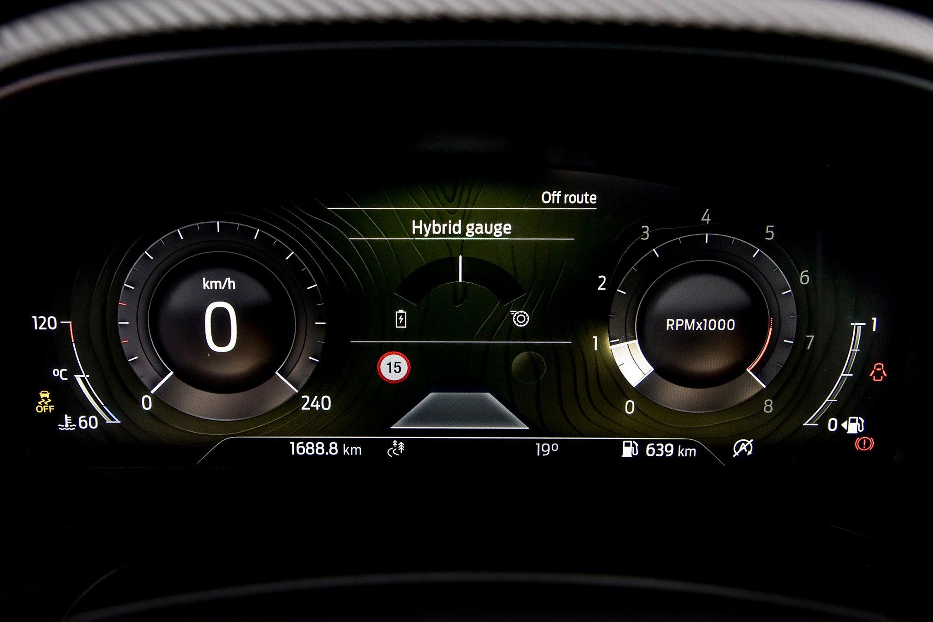

Trecerea la cutia automată

Asocierea unei transmisii cu dublu ambreiaj la un sistem de propulsie hibrid îi oferă clientului avantajele ambelor tehnologii, precum și creșterea disponibilității sistemelor de propulsie hibride economice pentru persoanele care își doresc transmisie automată.

Plăcerea de a conduce o mașină cu cutie automată:

- Arhitectura cu dublu ambreiaj a cutiei de viteze automate cu șapte trepte oferă o accelerație continuă cu schimbări ușoare

- Transmisiile automate pot fi deosebit de benefice pentru șoferii cu mobilitate redusă

- Conducerea cu două pedale cere mai puțin efort din partea șoferului, în special în trafic

Grupul electrificat

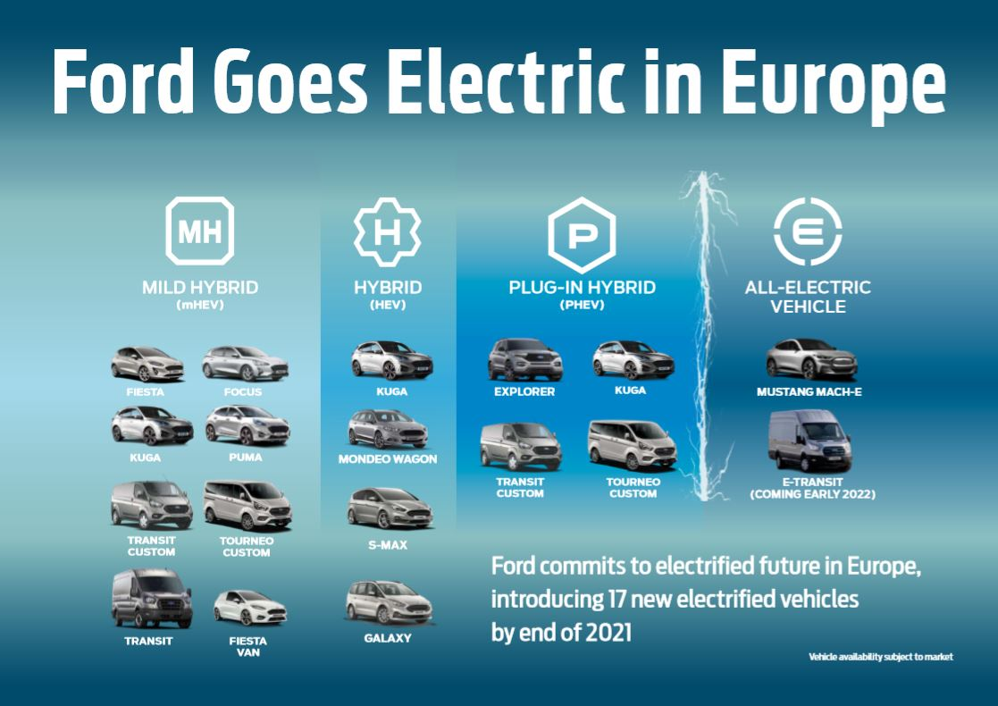

Ford Puma EcoBoost Hybrid și Fiesta EcoBoost Hybrid sunt doar două dintre cele 17 vehicule electrificate pe care Ford le introduce în Europa înainte de sfârșitul acestui an.

Tehnologie îmbunătățită de asistență a șoferului

Transmisia automată în șapte trepte permite folosirea de tehnologiii suplimentare în combinație cu eficiența oferită de motopropulsorul EcoBoost Hybrid:

- Funcționalitatea Stop& Go pentru sistemul Adaptive Cruise Control ² poate opri complet vehiculul în situații de trafic stop-start, iar dacă durata opririi este mai mică de 3 secunde, vehiculul poate pleca automat.

- Pornire de la distanță prin intermediul aplicației FordPass³

Citat

“Adăugarea opțiunii pentru transmisie automată în șapte trepte pentru EcoBoost Hybrid este un alt pas înainte în misiunea noastră de a face electrificarea accesibilă pentru toți clienții noștri.”

Roelant de Waard, director general, Passenger Vehicles, Ford Europe.

Note de subsol

¹ Fiesta 1.0 EcoBoost Hybrid 125 CP cutie automată în șapte trepte emisii CO₂ estimate de la 118-128 g/km și eficiență a consumului de combustibil estimată la 5.2-5.6 l/100 km WLTP cu specificații standard ale anvelopelor.

Puma 1.0 EcoBoost Hybrid 125 CP cutie automată în șapte trepte emisii CO₂ estimate de la 129-131 g/km și eficiență a consumului de combustibil estimată la 5.7-5.8 l/100 km WLTP cu specificații standard ale anvelopelor.

Puma 1.0 EcoBoost Hybrid 155 CP cutie automată în șapte trepte emisii CO₂ estimate de la 131-134 g/km și eficiență a consumului de combustibil estimată la 5.8-5.9 l/100 km WLTP cu specificații standard ale anvelopelor.

Cifrele omologate oficial pentru consumul de combustibil și emisii de CO2 vor fi publicate mai aproape de data de comercializare. Datele declarate privind consumul de combustibil/energie, emisiile de CO2 și autonomia electrică sunt determinate în conformitate cu cerințele tehnice și specificațiile Regulamentelor europene (EC) 715/2007 and (EU) 2017/1151 în vigoare. Procedurile strandard de testare aplicate permit compararea între diferite tipuri de vehicule și producători.

² Funcțiile de asistență pentru șofer sunt suplimentare și nu înlocuiesc atenția, judecata șoferului și necesitatea de a controla vehiculul

³ În regiunile unde legea permite acest lucru.

